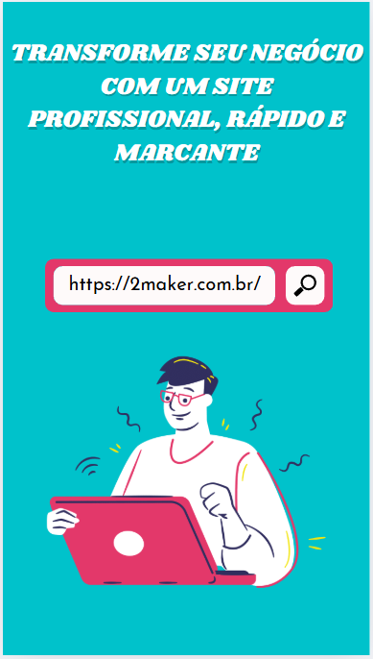

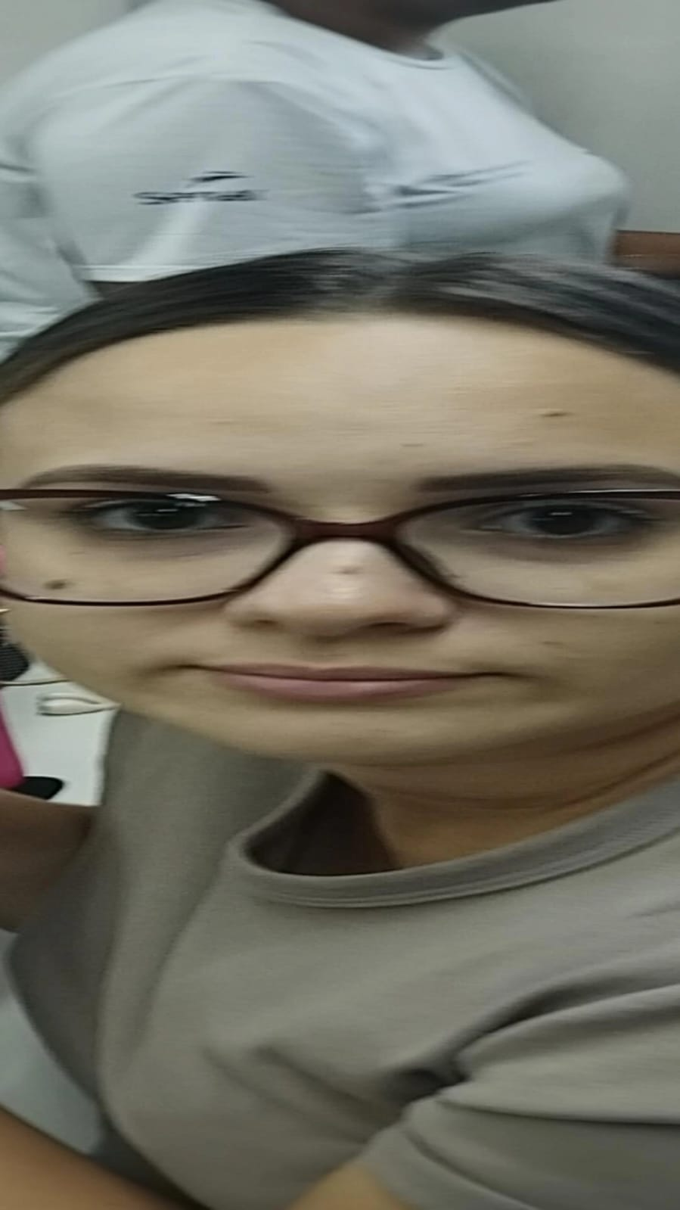 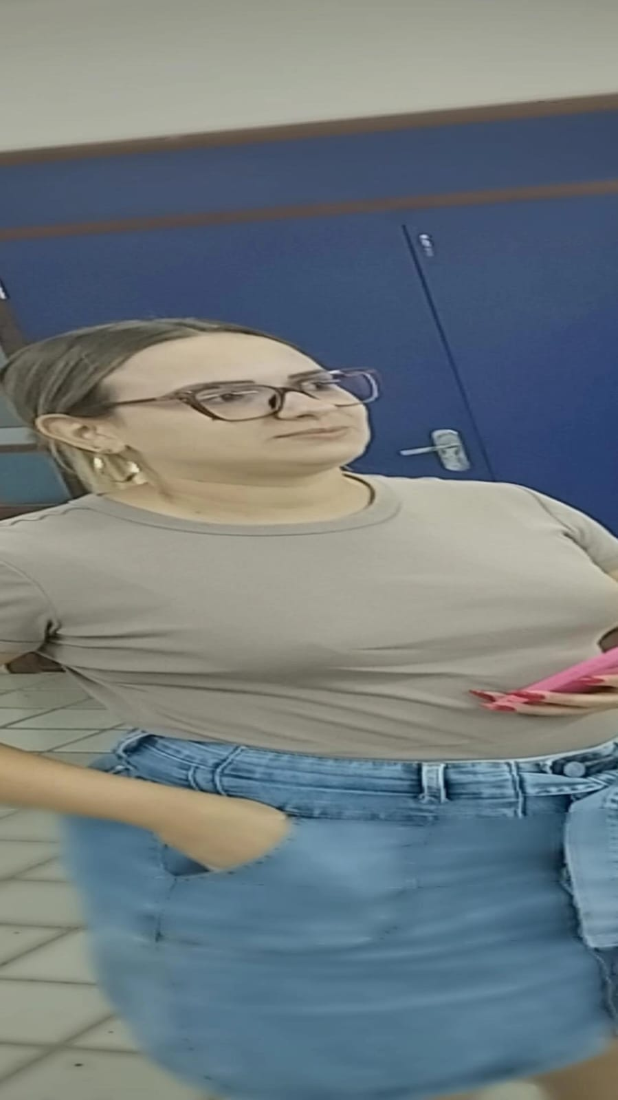

**A 2MAKER** tem o prazer de apresentar esta proposta comercial para a criação do **site 2 Maker**, uma plataforma inovadora focada na criação e personalização de produtos digitais. Nosso objetivo é fornecer uma solução completa, com ferramentas de fácil utilização e recursos robustos que permitam aos usuários criar, editar e comercializar seus produtos digitais de forma simples, rápida e eficiente.

**Objetivo:** O objetivo da 2MAKER é fornecer uma plataforma inovadora que capacite os usuários a desenvolver produtos digitais exclusivos e de alta qualidade, utilizando ferramentas avançadas e ao mesmo tempo intuitivas. Buscamos transformar o processo de criação em uma experiência acessível e enriquecedora, permitindo aos nossos clientes criar, personalizar e distribuir seus produtos digitais de forma rápida, eficaz e com total autonomia.

### **Estimativa Total em Reais:**

* **Desenvolvimento Completo (Plataforma Simples a Completa):**

**saira em volta de 30.000 R$**